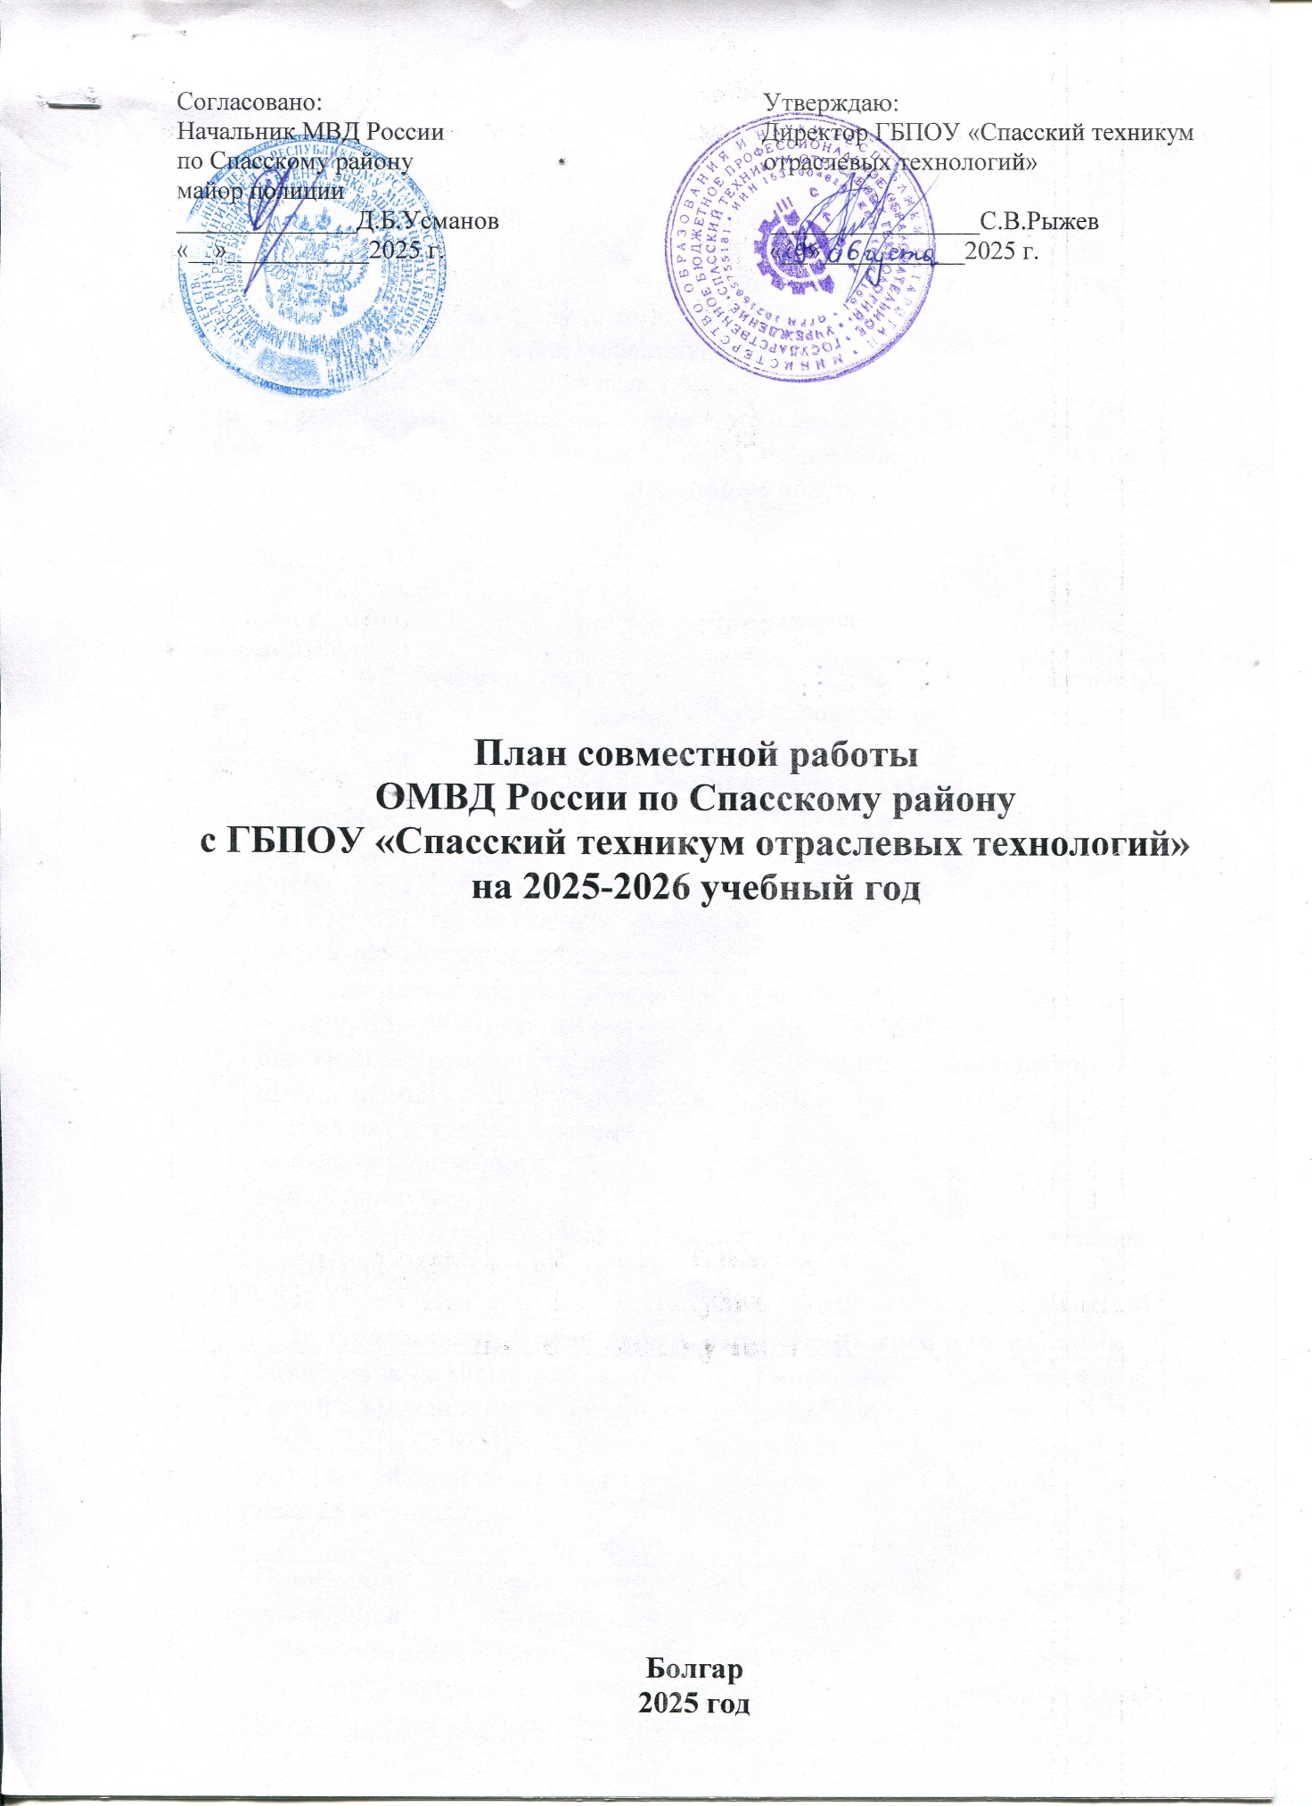

ЦЕЛЬ:
- выявление и устранение причин и условий, способствующих безнадзорности, правонарушениям и антиобщественным действиям несовершеннолетних.
ЗАДАЧИ:
- оказывать комплексные меры противодействия безнадзорности, правонарушениям и злоупотреблении ПАВ;
- о вреде наркотиков, алкоголя, табакокурения;
- пропаганде ЗОЖ, семейных ценностей;
- ответственности за совершённые правонарушения.
- осуществлять помощь подросткам и их родителям в трудных жизненных ситуациях, помощь в обучении и организации досуга.

План мероприятий

№  п/п | Мероприятие | Срок  проведения | Ответственные
- Организационные мероприятия
1.1 | Проведение сверки учета несовершеннолетних, состоящих на учете в ПДН, СОП и обучающихся ГБПОУ СТОТ на начало учебного года, корректировка списков. | Сентябрь 2025, далее – один раз в квартал | Инспектор ПДН, зам директора по ВР.
1.2 | Межведомственное взаимодействие техникума и МВД по раннему выявлению правонарушений и преступлений среди обучающихся техникума, а также по раннему выявлению семейного неблагополучия. | в течение 2025-2026 учебного года | Зам директора по ВР, инспектор  ПДН
1.3 | Составление плана работы техникума и МВД на учебный год | Август 2024 | Зам директора по ВР, инспектор ПДН
- Профилактическая работа с обучающимися и их семьями
2.1 | Посещение по месту жительства семей и обучающихся, состоящих на учете ПДН, СОП, ВШК, семей, в которых снижен контроль над несовершеннолетним. | в течение 2025-2026 учебного года | Зам директора по ВР,  кураторы,  педагог-психолог, инспектор ПДН
2.2 | Проведение мероприятий по вовлечению обучающихся в организованные формы досуга на базе образовательного учреждения (в кружки, индивидуально-групповые занятия, внеурочную деятельность, в том числе в период каникул), а также оказание помощи в организации досуга в подростково-молодежных центрах, содействие в трудоустройстве. | в течение 2025-2026 учебного года | Зам директора по ВР,  кураторы, инспектор ПДН
2.3 | Проведение профилактических бесед с законными представителями и обучающимися «Последствия самовольного ухода несовершеннолетних», в том числе ответственность родителей по ч.1., ст. 5.35 КоАП РФ. | в течение 2025-2026 учебного года | Зам директора по ВР,  кураторы, инспекторы ПДН
2.4 | Проведение мероприятий с обучающимися направленных на профилактику суицидального поведения (с согласия их родителей/законных представителей). | в течение 2026-2026 учебного года | Педагог-психолог,  зам директора по ВР,  кураторы, инспектор ПДН
2.5 | Проведение с обучающимися и семьями мероприятий, направленных на профилактику экстремистских проявлений в молодежной среде и формирования толерантного сознания несовершеннолетних (по отдельному плану). | в течение 2025-2026 учебного года | Зам директора по ВР,  кураторы, педагог-психолог, инспектор ПДН
2.6 | Проведение мероприятий, направленных на формирование у учащихся правосознания, положительных нравственных качеств, патриотических чувств, толерантного отношения к социальным, культурным, расовым, национальным и религиозным различиям людей. | в течение 2025-2026 учебного года | Педагог-психолог,  кураторы,  инспектор ПДН
2.7 | Проведение мероприятий, направленных на формирование здорового и безопасного образа жизни, в том числе ответственность по ст. 20.22 КоАП, 6.24 КоАП.. | в течение 2026-2026 учебного года | Педагог-психолог,  кураторы,  инспектор ПДН
2.8 | Проведение классных часов:  - «От проступка до преступления».  - «Административная и уголовная ответственность несовершеннолетних».  -«№ 120 ФЗ РФ «Об основах системы профилактики безнадзорности среди несовершеннолетних». | 1 раз в семестр  в течение 2025-2026 учебного года | Зам директора по ВР,  кураторы
2.9 | Контроль за посещаемостью занятий, учет пропусков без уважительных причин | в течение 2025-2026 учебного года | Кураторы групп
2.  10 | Осуществление охраны общественного порядка во время проведения общетехникумовских мероприятий | в течение 2025-2026 учебного года | Кураторы групп
- Профилактическая работа с законными представителями
3.1 | Проведение заседаний Совета профилактики безнадзорности и правонарушений среди несовершеннолетних в ГБПОУ СТОТ | Ежемесячно с сентября 2025 по июнь 2026 | Администрация техникума,  Зам директора по ВР,  кураторы, инспектор ПДН
3.2 | Участие в заседаниях Комиссий по делам несовершеннолетних и защите их прав | в течение 2025-2026 учебного года | Зам дир.по ВР,  инспектор ПДН
3.3 | Проведение профилактических лекций правовой направленности на родительских собраниях, индивидуальные беседы с законными представителями | в течение 2025-2026 учебного года | Зам директора по ВР,  кураторы,  инспектор ПДН

Советник директора по воспитанию
и взаимодействию с детскими общественными
объединениями А.Г.Маслова

Старший инспектор ПДН ОУУП
и ПДН ОМВД России
по Спасскому району
младший лейтенант полиции Д.С.Еланина

